文档密级:外部公开

Java编程规范
版本 <1.0>

福韵数据服务有限公司
2020年10月

版本历史
日期 | 文档版本 | 描述 | 升级说明 | 作者
2020/10/15 | 1.0 | 初稿 | - | 耿协锋

目录

目录 3
1 命名规约 4
2 代码格式 6
3 注释规范 7
4 异常处理 8
5 日志输出 9
6 数据库 10
6.1 命名规约 10
6.2 索引规范 10
6.3 SQL语句 11
7 IDE插件 12
7.1 插件安装 12
7.2 插件使用 13
7.3 漏洞说明 13

1 命名规约
1. 代码中的命名均不能以下划线或美元符号开始，也不能以下划线或美元符号结束。
反例：_standard $standard standard_ standard$
2. 代码中的命名严禁使用拼音与英文混合的方式，更不允许直接使用中文的方式。
正例：alibaba baidu youku iflytek 等国际通用的名称，可视同英文
反例：DaZhePromotion getPingfenByName() int 变量名 = 1
3. 类名需遵从UpperCamelCase风格命名，但以下情形例外：DO / BO / DTO / VO / AO
正例：MarcoPolo UserDO XmlService TcpUdpDeal TaPromotion
反例：macroPolo UserDo XMLService TCPUDPDeal TAPromotion
4. 方法名、参数名、成员变量、局部变量都统一遵从lowerCamelCase风格命名。
正例： localValue getHttpMessage() inputUserId
反例： LocalValue GetHttpMessage() inputuserid
5. 包名统一使用小写，点分隔符之间有且仅有一个自然语义的英语单词。包名统一使用单数形式，但是类名如果有复数含义，类名可以使用复数形式。
正例： 应用工具类包名为com.iflytek.util、类名为MessageUtils
6. 枚举、常量命名全部大写，单词间用下划线隔开，力求语义表达完整清楚，不要嫌名字长。
正例：MAX_GOODS_STOCK_COUNT
反例：MAX_COUNT max_goods_stock_count maxGoodsStockCount
7. 中括号是数组类型的一部分，数组定义如下：
正例： String[] arr = new String[10];
反例： String arr[] = new String[10];
8. 如果模块、接口、类、方法使用了设计模式，在命名时体现出具体模式。
说明：将设计模式体现在名字中，有利于阅读者快速理解架构设计理念。
正例：public class OrderFactory; public interface ILoginProxy;
9. 各层命名规约：
A) Service/DAO层方法命名规约
1） 获取单个对象的方法用get做前缀。
2） 获取多个对象的方法用query/select/find/list做前缀。
3） 获取统计值的方法用count做前缀。
4） 插入的方法用save/insert/add做前缀。
5） 删除的方法用remove/delete做前缀。
6） 修改的方法用update/modify做前缀。
B) 领域模型命名规约
1） 数据对象：xxxDO，xxx即为数据表名。
2） 数据传输对象：xxxDTO，xxx为业务领域相关的名称。
3） 展示对象：xxxVO，xxx一般为网页名称。
4） POJO是DO/DTO/BO/VO的统称，禁止命名成xxxPOJO。

2 代码格式
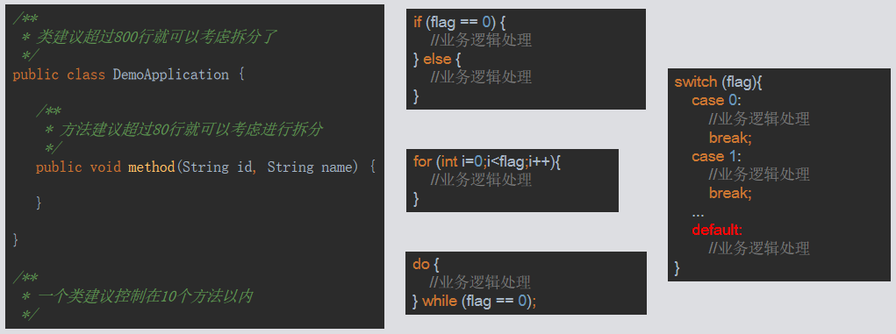
- 建议一个类不要超过800行代码，一个方法不要超过80行代码，一个类控制在10个方法以内，超过就要考虑拆分。
- 左小括号“（”和右边相邻字符之间不出现空格；右小括号“）”和左边相邻字符之间也不出现空格；而左大括号“{”前需要加空格。
反例：if (空格a == b空格)
3. if/for/while/switch/do 等保留字与括号之间都必须加空格。
4. 任何二目、三目运算符的左右两边都需要加一个空格。
说明：包括赋值运算符=、逻辑运算符&&、加减乘除符号等。
5. 注释的双斜线与注释内容之间有且仅有一个空格。
正例：
// 这是示例注释，请注意在双斜线之后有一个空格
String commentString = new String()
6. 方法参数在定义和传入时，多个参数逗号后面必须加空格。
正例：下例中实参的 args1，后边必须要有一个空格。
method(args1, args2, args3);

3 注释规范
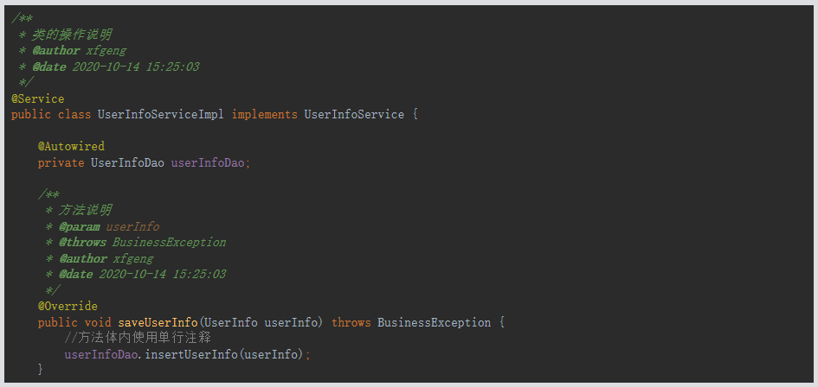
- 类、类属性、类方法的注释必须使用多行注释，即使用/** 内容 */格式；方法体内使用单行注释，即使用 // xxx 方式。
- 所有的类都必须添加说明、创建者和创建日期。
- 所有的方法都必须添加说明、创建者和创建日期，有参数、返回值、异常的也必须加以说明。
- 所有的枚举类型字段必须要有注释，说明每个数据项的用途。
5. 代码修改的同时，注释也要进行相应的修改，尤其是参数、返回值、异常、核心逻辑
等的修改。
6. 谨慎注释掉代码。在上方详细说明，而不是简单地注释掉，如果无用，则删除。

4 异常处理
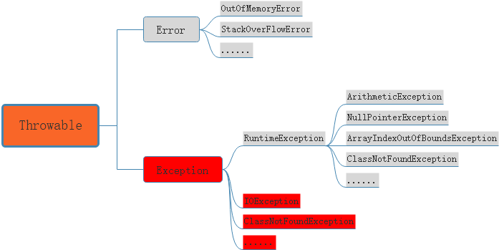
1. 有try块放到了事务代码中，catch异常后，如果需要回滚事务，一定要注意手动回滚事务。
2. 避免直接抛出new RuntimeException()，更不允许抛出Exception或者Throwable，应使用有业务含义的自定义异常。推荐业界已定义过的自定义异常，如：DAOException / ServiceException等。
3. 对大段代码进行try-catch，这是不负责任的表现。catch时请分清稳定代码和非稳定代码，稳定代码指的是无论如何不会出错的代码。对于非稳定代码的catch尽可能进行区分异常类型，再做对应的异常处理。
4. finally块必须对资源对象、流对象进行关闭，有异常也要做try-catch。JDK1.7之后建议采用try-with-resources的方式。

5 日志输出
1. 应用中不可直接使用日志系统（Log4j2、Log4j、Logback）中的API，而应依赖使用日志框架SLF4J中的API，使用门面模式的日志框架，有利于维护和各个类的日志处理方式统一。
import org.slf4j.Logger;
import org.slf4j.LoggerFactory;
private static final Logger logger = LoggerFactory.getLogger(AppMain.class);
2. 对debug/info/warn/error级别的日志输出，必须使用占位符的方式。
正例：logger.debug("Processing trade with id: {} and symbol : {} ", id, symbol);
反例：logger.debug("Processing trade with id: " + id + " and symbol: " + symbol);
3. 所有和外部对接的接口入参、出参都必须记录debug日志输出。
- 谨慎地记录日志。生产环境禁止输出debug日志；有选择地输出info日志；error日志必须记录；一定要注意日志输出量的问题，避免把服务器磁盘撑爆，并记得及时删除这些观察日志。

6 数据库
以mysql数据库为例。

6.1 命名规约
1. 表名、字段名必须使用小写字母或数字，禁止出现数字开头，禁止两个下划线中间只出现数字。数据库字段名的修改代价很大，因为无法进行预发布，所以字段名称需要慎重考虑。
正例：iflytek_admin，app_config，level3_name
反例：IflytekAdmin，appConfig，level_3_name
2. 表达是与否概念的字段，必须使用is_xxx的方式命名，数据类型是unsigned tinyint（ 1表示是，0表示否）。
正例：表达逻辑删除的字段名is_deleted，1表示删除，0表示未删除。
3. 表必备五字段：id, create_time, create_user, updated_time, updated_user。
4. 主键索引名为pk_字段名；唯一索引名为uk_字段名；普通索引名则为idx_字段名。
说明：pk_ 即primary key；uk_ 即 unique key；idx_ 即index的简称。
5. 禁用保留字，如desc、range、match、delayed等，请参考MySQL官方保留字。

6.2 索引规范
1. 业务上具有唯一特性的字段，即使是组合字段，也必须建成唯一索引。
说明：不要以为唯一索引影响了 insert 速度，这个速度损耗可以忽略，但提高查找速度是明显的；另外，即使在应用层做了非常完善的校验控制，只要没有唯一索引，根据墨菲定律，必然有脏数据产生。
2. 在 varchar 字段上建立索引时，必须指定索引长度，没必要对全字段建立索引，根据
实际文本区分度决定索引长度。
说明：索引的长度与区分度是一对矛盾体，一般对字符串类型数据，长度为 20 的索引，区分度会高达 90%以上，可以使用 count(distinct left(列名, 索引长度))/count(*)的区分度来确定。
3. 查询频率比较高的字段，建议建立索引，提高查询效率。
4. 如果有 order by 的场景，请注意利用索引的有序性。order by 最后的字段是组合索
引的一部分，并且放在索引组合顺序的最后，避免出现 file_sort 的情况，影响查询性能。
正例：where a=? and b=? order by c; 索引：a_b_c
反例：索引如果存在范围查询，那么索引有序性无法利用，如：WHERE a>10 ORDER BY b; 索引 a_b 无法排序。
5. 创建索引时避免有如下极端误解：
1） 索引宁滥勿缺。认为一个查询就需要建一个索引。
2） 吝啬索引的创建。认为索引会消耗空间、严重拖慢记录的更新以及行的新增速度。
3） 抵制惟一索引。认为惟一索引一律需要在应用层通过“先查后插”方式解决。

6.3 SQL语句
1. 不要使用count(列名)或count(1)来替代count(*)，count(*)是SQL92定义的标准统计行数的语法，跟数据库无关，跟NULL和非NULL无关。
说明：count(*)会统计值为NULL的行，而count(列名)不会统计此列为NULL值的行。
2. 当某一列的值全是NULL时，count(col)的返回结果为0，但sum(col)的返回结果为NULL，因此使用sum()时需注意NPE问题。
说明：可以使用如下方式来避免sum的NPE问题：SELECT IF(ISNULL(SUM(g)),0,SUM(g)) FROM table;
3. 万不得已，禁止使用存储过程，存储过程难以调试和扩展，更没有移植性。
4. in操作能避免则避免，若实在避免不了，需要仔细评估in后边的集合元素数量，应控制在1000个之内。
5. 超过三个表禁止join。需要join的字段，数据类型必须绝对一致；多表关联查询时，保证被关联的字段需要有索引。
6.禁止不带条件的update、delete操作。
说明： update/delete操作必须基于高选择性索引、主键等。不基于索引修改数据会导致锁扩大，甚至会锁全部记录，引起死锁。

7 IDE插件
阿里编程规约IDE插件安装与使用，下面以IntelliJ IDEA 2019.1.3版本说明:

7.1 插件安装
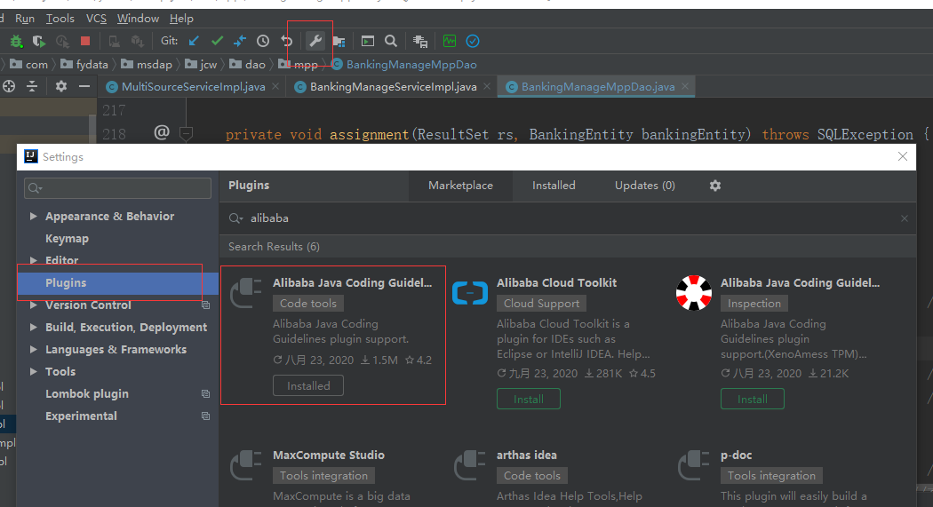

7.2 插件使用
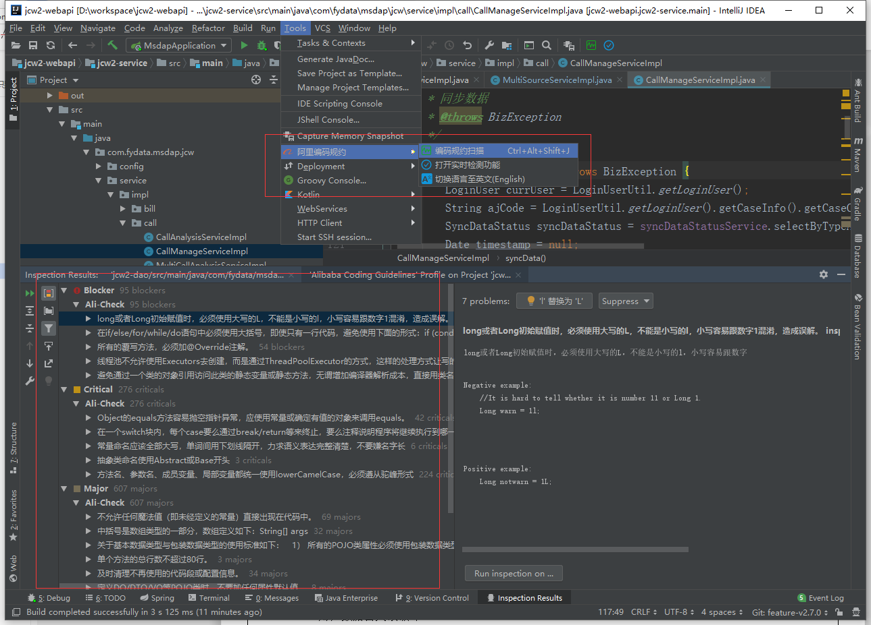

7.3 漏洞说明
Blocker：即系统无法执行、崩溃或严重资源不足、应用模块无法启动或异常退出、无法测试、造成系统不稳定。
严重花屏
内存泄漏
用户数据丢失或破坏
系统崩溃/死机/冻结
模块无法启动或异常退出
严重的数值计算错误
功能设计与需求严重不符
其它导致无法测试的错误, 如服务器500错误
Critical：即影响系统功能或操作，主要功能存在严重缺陷，但不会影响到系统稳定性。
功能未实现
功能错误
系统刷新错误
数据通讯错误
轻微的数值计算错误
影响功能及界面的错误字或拼写错误
安全性问题
Major：即界面、性能缺陷、兼容性。
操作界面错误（包括数据窗口内列名定义、含义是否一致）
边界条件下错误
提示信息错误（包括未给出信息、信息提示错误等）
长时间操作无进度提示
系统未优化（性能问题）
光标跳转设置不好，鼠标（光标）定位错误
兼容性问题
Minor/Trivial：即易用性及建议性问题。
界面格式等不规范
辅助说明描述不清楚
操作时未给用户提示
可输入区域和只读区域没有明显的区分标志
个别不影响产品理解的错别字
文字排列不整齐等一些小问题

阿里Java 开发规约 IDE 插件以及开发手册，仅供参考。
https://github.com/alibaba/p3c

